Memoria práctica 1

## Implementación

El proyecto está estructurado en 3 partes: el modelo, la vista y el controlador.

La vista, llama al controlador para pasarle los parámetros del algoritmo y el controlador crea

un objeto de tipo algoritmo genético, lo ejecuta y le devuelve los resultados a la vista.

* 1. Estructura de paquetes

En los paquetes del controlador y la vista están respectivamente la clase controlador y la clase interfaz.

En el paquete útil están los tipos enumerados, la clase correspondiente a los datos que le pasamos a la interfaz para que forme la gráfica y una clase Funciones que tiene todas las funciones de la f1 a la f5, estas funciones se llaman desde el modelo para calcular la aptitud de los individuos.

En el paquete modelo están todos los tipos de cromosoma, problema, selección y la clase algoritmo genético.

* 1. Estructura de clases

La estructura de clases está compuesta por unas clases abstractas para cromosoma, problema y selección, de estas 3 clases abstractas salen las clases para cada función en concreto y en el caso de selección para cada tipo de selección en concreto.

Para que el algoritmo genético pueda ser general y utilizar los métodos de las diferentes subclases se utiliza la clase Factoría que tiene 3 métodos, uno para devolver un objeto del cromosoma correspondiente a la función con la que se está trabajando, otra para devolver el problema y la última para devolver la selección.

Con esta estructuración de clases conseguimos que el algoritmo genético sea general y ejecute de manera transparente las funciones correspondientes a cada tipo de función de manera transparente.

* 1. Algoritmos

El algoritmo genético sigue la estructura del que hemos dado en clase: elitismo, evaluación, selección, cruce, mutación y vuelta a empezar.

Los algoritmos para sacar los máximos y mínimos valores de la población funcionan de la siguiente manera:

1. Declaramos los arrays pos y apt.
2. Añadimos a apt los valores actuales de la elite en orden y a pos las posiciones de la 0 al número de elementos en la elite.
3. Comparamos uno a uno todos los elementos de la población con apt de forma ordenada.
4. Si la aptitud del individuo es mejor que la de alguno de los elementos de apt, se desplazan el array a la derecha y se mete el nuevo elemento mejor en la posición que ocupaba con el que ha sido comparado, el elemento del final se borra, porque es el que menos fitness tiene de los n+1 elementos y así el array vuelve a ser de n elementos, se hace lo mismo en pos con las posiciones.
5. Al final se devuelven las posiciones de los mejores elementos de la población, en el caso de máximo población son los mayores en el caso de mínimo son los menores.
6. Gráficas de Evolución

Todas las simulaciones, excepto las que se indiquen, han sido generadas con los siguientes parámetros:

|  |  |
| --- | --- |
| **Semilla** | 2 |
| **Población Inicial** | 100 |
| **Nº. de Iteraciones** | 100 |
| **% de Cruce** | 60 |
| **% de Mutación** | 5 |
| **Precisión** | 0.001 |

Otros parámetros como el tipo de selección, el elitismo o el número de variables (solo en la función 4), varían según la gráfica, y por ellos se indicarán al lado de la gráfica en cuestión.

Los colores en las gráficas representan los siguiente:

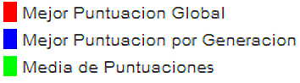

Función 1

El resultado de las simulaciones, usando distintos tipos de selección y con el elitismo desactivado, siempre se acercan al mínimo que se esperaba (-201.843).

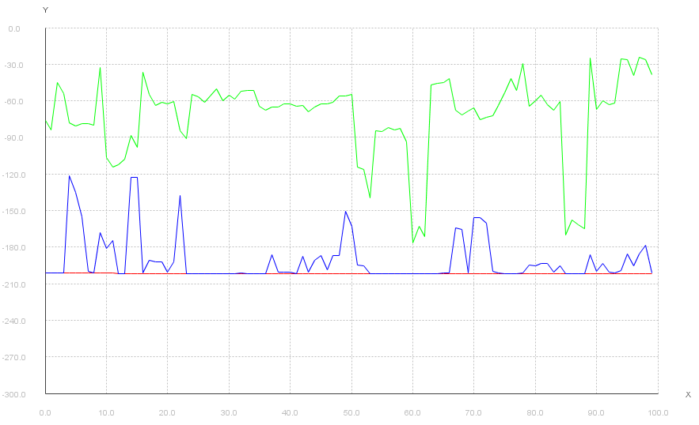

**Grafica Función 1**

**Selección**:

Escolástico

**Elitismo**: No

**Fenotipo(s):**

-201.8202816396363

**Aptitud:**

-201.33753694023153

Al activar el elitismo todas las simulaciones, independientemente del tipo de selección, convergen al mismo fenotipo y mismo mínimo.

Función 2

Para las simulaciones de esta función, nos encontramos con que, aunque todos los tipos de selección convergen hacia el mínimo que buscamos, las simulaciones que más se acercaban eran aquellas que empleaban una selección de Torneo Determinista.

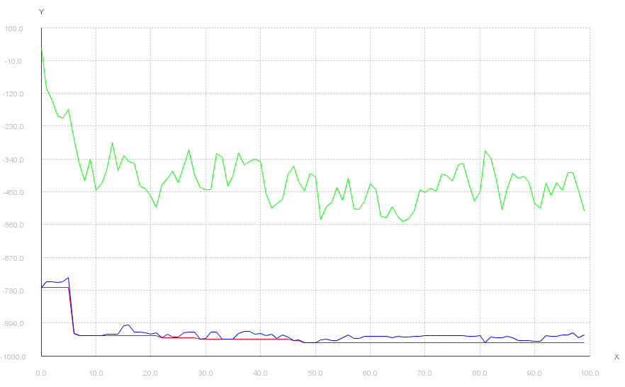

**Grafica Función 2**

**Selección**:

Torneo Determinista

**Elitismo**: No

**Fenotipo(s):** 507.2128860596524 396.7889526261831

**Aptitud:**

-928.7315150462265

Por el contrario, la selección por ruleta y la de Muestreo universal estocástico son los que aportan los peores resultados, siendo los que más se alejan del objetivo.

Función 3

En esta función de maximización nos encontramos con que las simulaciones con Torneo Determinista son las que alcanzan una mayor aptitud/fitness.

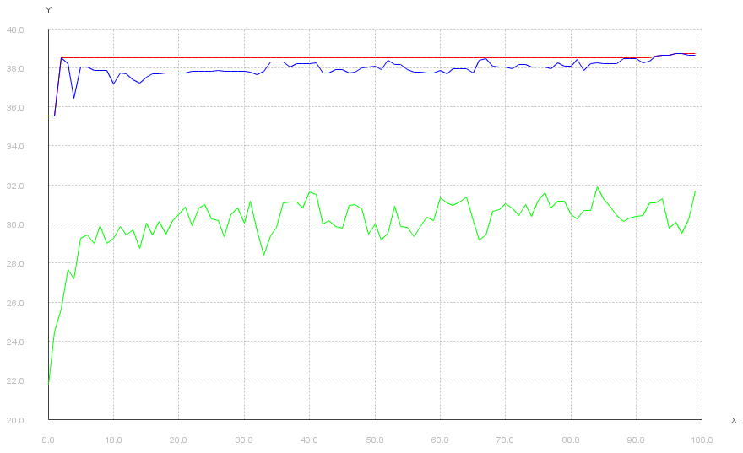

**Grafica Función 3**

**Selección**:

Torneo Determinista

**Elitismo**: No

**Fenotipo(s):** 11.627174510162973

5.729408891060087

**Aptitud:**

38.63380921129223

Función 5

Ninguna de las simulaciones realizadas con el elitismo desactivado se acercan a el mínimo que buscamos. De hecho, todas ellas alcanzan una aptitud que se encuentra entre -42 y -184.

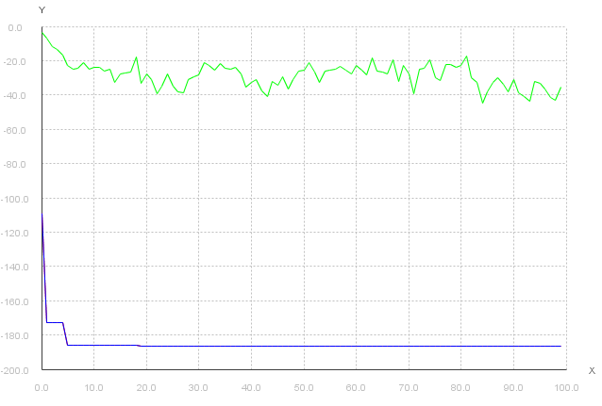

**Grafica Función 5**

**Selección**:

Torneo Determinista

**Elitismo**: Si

**Fenotipo(s):**

-409.8319338149393

-107.6148487232673

**Aptitud:**

-186.73046027830625

Solo la activación del elitismo nos permite obtener cromosomas cuya aptitud se acerca más al mínimo que estamos buscando. Esto nos permite encontrar más de un par de fenotipos que alcanzan el mínimo:

|  |  |  |
| --- | --- | --- |
| **X1** | **X2** | **Aptitud** |
| 200.26239801635552 | -64.25738549936818 | -186.72915197074906 |
| -478.94723410342607 | 231.67746703859996 | -186.73089738240412 |
| -296.10916911045945 | -114.52208187301812 | -186.72892893015688 |
| -183.6373821615049 | 118.57970293016717 | -186.73032971135578 |
| 231.67746703859996 | 105.38828409984978 | -186.72963048815146 |
| -82.48201225472667 | 268.7497680185013 | -186.72073549901123 |
| 124.23693488782396 | -289.8288896836183 | -186.7153828424787 |
| 237.33762868655083 | 137.42933028157256 | -186.7236468612957 |
| 36.89896097084136 | -472.66500154972226 | -186.7286294711679 |
| -478.9452809765634 | 464.15522780916956 | -186.7221557989297 |
| 106.0132846958968 | 4.859867915981226 | -186.72260539029048 |
| -107.6148487232673 | -57.974176382233054 | -186.73025721888465 |
| 181.4117941015187 | -290.4519371528026 | -186.73057216961874 |
| 67.69000596047022 | -252.12768185394464 | -186.73088147778142 |
| 106.01621438619077 | -434.96477028348 | -186.71829197220544 |
| 67.68707627017614 | 106.0132846958968 | -186.7115554189899 |
| -196.2038003957752 | -409.2079097823236 | -186.73024322879314 |
| -107.6148487232673 | 388.1336709343633 | -186.7265908796258 |
| -252.74975275969769 | 319.6404415516296 | -186.70648069325776 |
| 494.9452962353671 | 307.07597644422196 | -186.72736720769774 |
| -446.90716448513456 | 331.5838123167156 | -186.7298337868928 |

Función 4

* Para n=1, el tipo de selección que más se acerca al mínimo que buscamos es el de Torneo Determinista, mientras que, cuando el elitismo está activado, cualquier simulación alcanza el mínimo deseado.
* Para n=2 sucede lo mismo que con n=1.
* Para n=3, aunque el Torneo Determinista es el que más se acerca, se acerca menos que en las simulaciones con un n menor.
* Para n=4 pasa lo mismo que con n=5: El mejor resultado se obtiene del Torneo Determinista (decimas alejado del objetivo), el Torneo Probabilista se aleja más de 1 unidad del objetivo, el Estocástico y Ruleta se alejan 2 o más unidades del objetivo.
* Para n=5, la función se vuelve más complicada, y ninguno de las simulaciones se acerca al mínimo buscado, y solo activando el elitismo es que las aptitudes de las simulaciones se distancian solo décimas del mínimo que buscamos, pero nunca llegan a él (con 100 iteraciones).
* Para n=6 y n=7 ocurre lo mismo que con n=5, y es que incluso con el elitismo activado, ninguna de las simulaciones se acerca mucho al mínimo que buscamos, siendo las simulaciones con Torneo Determinista las que se acercan más (decimas de diferencia).

Para poder alcanzar la aptitud más próxima al valor que deseábamos, decidimos aumentar el número de iteraciones a 1000.

**Grafica Función 4**

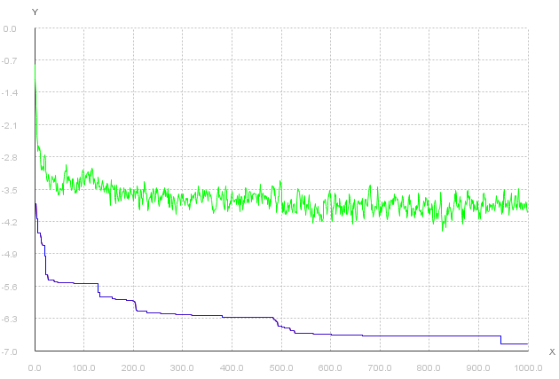

**Iteraciones:** 1000

**Selección**:

Torneo Determinista

**Elitismo**: Si

**Fenotipo(s):**

1.5704127379483044, 1.2758165037655254, 1.9240816545062762, 1.717710855039694, 1.5711799156414887, 1.454568906277472, 1.7553025620057257

**Aptitud:** -186.73046027830625

1. Conclusiones

3.1 Métodos de selección

Finalmente podemos concluir con el resultado de las gráficas, que el mejor método de selección es el torneo determinista, ya que realiza más copias de los individuos con mayor fitness y esto hace que el algoritmo encuentre la solución más rápido, pero el torneo probabilista también hace que la población converja a la solución muy rápido la diferencia entre estos dos métodos de selección es muy pequeña (la diferencia es de centésimas o como mucho decimas).

La selección por ruleta es la que peores resultados arroja, esto se debe a que los individuos se escogen de manera aleatoria, aunque los individuos con más fitness tienen más probabilidad de ser escogidos.

La selección estocástica arroja unos resultados mejores que los de ruleta y peores que los de torneo, esto se debe a que, si realiza más copias de los mejores individuos, pero también se queda con copias de individuos con peor fitness.

3.2 Elitismo

El elitismo mejora mucho los resultados del algoritmo, cabe destacar que probamos con diferentes porcentajes de población para guardar en la elite, y los que mejor resultado dieron fueron el 10 y el 5 por ciento de la población.

3.3 Parámetros

Después de realizar muchas pruebas con distintos tipos de parámetros podemos concluir que los mejores valores son:

* Para el cruce entre un 60 y un 70 por ciento.
* Para la mutación entre un 5 y un 15 por ciento.

Con valores menores o mayores a estos la búsqueda se quedaba bastante más lejos de alcanzar el mínimo o máximo correspondiente a la función evaluada.